## 高级使用之定时命令与组合命令

## 定时命令

## 用于定时执行反控各仪器的反控动作 。

基本用法如下：

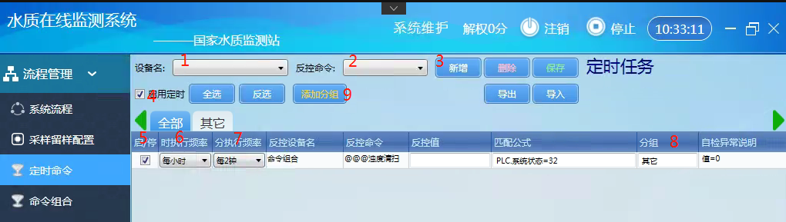

1.选择你要反控的设备。

2.选择你要反控的动作

3.新增这个反控设备与动作。

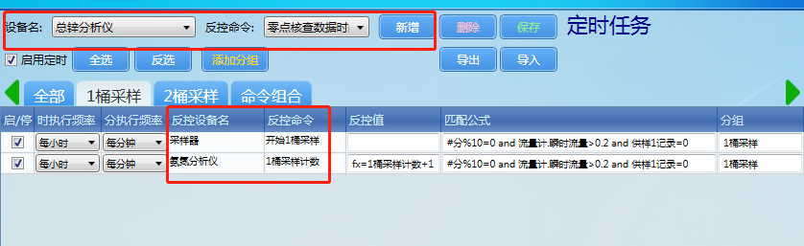

4开启定时任务，不勾选，所有定时任务不执行。

5.开启单项定时任务，不勾选，该单项定时任务不执行

6.选择你要执行的那行定时任务的小时频率。

7.设置每个小时执行频率下的分钟执行频率。

8.把这一行定时任务分配到一个分组名上

分组名添加后，一但点击保存，将多出一个这个分组名的选项卡，用于归类定时任务，方便查看，不然会一大堆定时任务在‘全部’的选项卡里，不方便分析查看

9.直接点击‘添加分组’在弹出框下也可以选择添加一个分组选项卡，填入名命后点确定即添加成功，用户也可以选 接复制那一个选项卡的内容到新建的分组

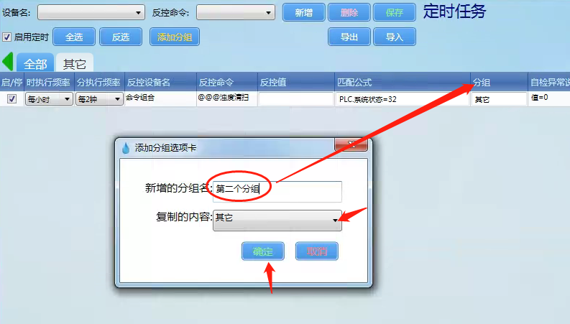

如下图把 其它分组抄送到一个新的定时任务里，它叫 第二个分组

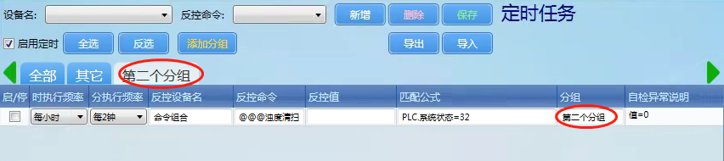

*每次修改完定时任务后，记得，必须点‘保存’。

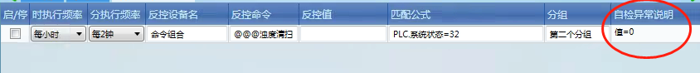

自检异常说明，是用于提示，你的反控命令是否存在，或者提示你的匹配公式是否有异常， 若只显示， 值=0和 值=1为正常

a.若要删除某行命令，可单选点击该行反控命令的名称，或按着Ctrl多选，

然后点击删除，即可删除按钮

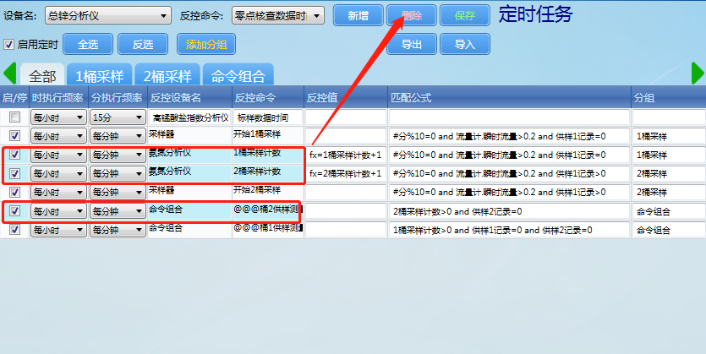

或点击ctrl+a全选后，点删除，删除全部记录

b.可以多选，多行定时任务，然后点复制，粘贴。可复制定时任务，方便编排。

c.编好的定时任务，也可以，把它导出保存，然后到其它站点导入，无需重复编排。

d.全选与反选按钮，仅用于全勾上启/停,或全部不勾启停。

（注：一般运营执行人员只需要掌握，以上的基本用法即可，进阶用法，因逻辑性较强，执行精英可尝试学习）

进阶用法如下：

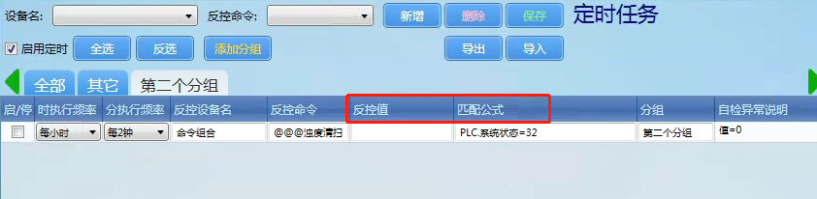

1.反控值：对于基本用法，可以留空，留空时，执行反控命令 会使用该反控按钮的默认值，来进行反控。(基本用法建议留空反控值)

若反控值是，填入一个参数，则可以在该反控值处填写相关值，

2.匹配公式是用于填写一些条件，当这些条件符命时才会执行，注：执行频率所指定的时间到了，系统才去判定一次该条件是否为 值=1(true)，若为1(true)即会执行该行的命令，若该条件运行后，匹配公式 值=0(False)时，则即使到了执行频率所指定的时间,该行定时任务也不会执行。

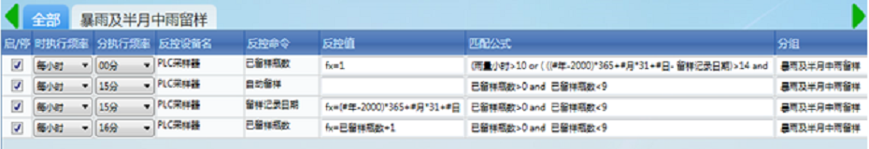

如上图是一个暴雨留样的定时任务，反控值fx=某因子名，则把该因子的值写入给对应反控命令，比如上图，我们要每次执行时，已留样瓶数加累加1，那么，我们可以设fx=已留样瓶数+1 则每次达到执行条件后，已留样瓶数都会被累加1写入，直到运行条件，即匹配公式 已留样瓶数>=9 则不再执行

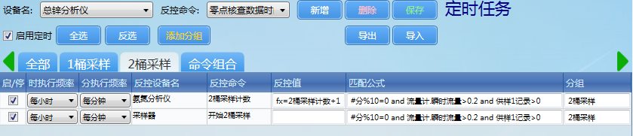

如上图是一个混比采样的定时任务

反控值的格式条件如下：

反控值为空白，则以因子配置附加1的参数作为默认值,反控值填fx=公式 ，例：fx=某因子+1 按公式计算出反控值，写入

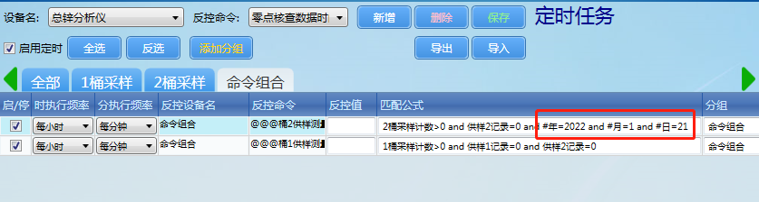

可以把某个定时命令，指定为某年某月某日来执行，符合条件，再去执行。

如上图，每小时，每分钟 查一次当前时间，是否为2022年1月21日，若是则执行上图第一行的定时任务

格式如下：

and 和 or 作为 与和或 的条件；=号作为等值判断；设备名.因子名 指定某设备的因子值;#星期=2 即判断是否星期二；#日=3 该月第3天；#月=3 即为3月分；同理#年#时#分

## 组合命令

## 用于把一系列多个动作组合为一个命令

这组合后的命令，可以对应为一个反控按钮，这个组合后的命令也可以排进定时任务。

添加方法与定时任务大同小异

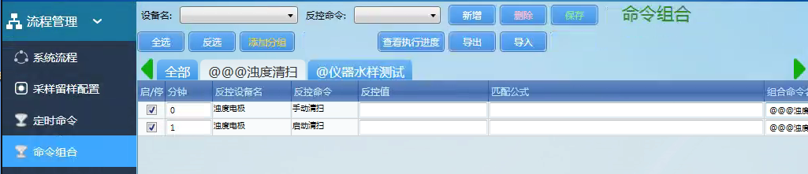

如上图，浊度清扫需要两个动作,为了方便 反控，或为了方便排定时任务，我们把两个动作编进一个组合命令。

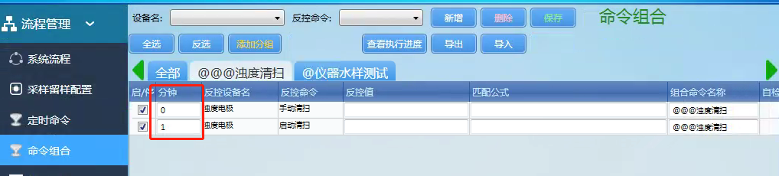

组合命令中的分钟数是指组合命令被激活时，每个动作分别是第几分钟来执行，如‘@@@浊度清扫’被执行时，第0分钟先执行手动清扫把电极置为手动清扫模式，再然后下一分钟，执行启动清扫。

如果想两个动作都在点击后立刻执行，也可以设为0分和0分，但为了区分那一个动作先执行，那一个动作后执行，我们可以用0.01 和0.02 即如下图

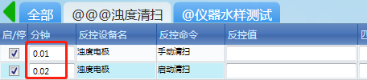

意思为，点击浊度清扫按钮后， 在点击后的第0分钟先执行手动清扫，然后接着执行启动清扫。两个动作都是0分执行，只是执行有先后

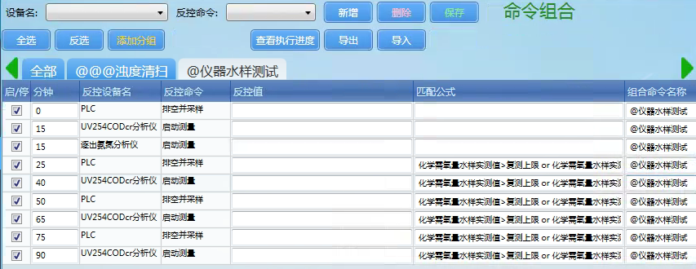

如上图为趋势站启动水样测试的组命令，该组合命令是为了实现执行完第一次测量后，若测量结果中化学需氧量超限，则再测一次化学需氧量（加密测试），测量完成后，又再次检测结果是否超限，直到测量了3次还超限，则不再加密测试。

注：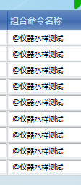组合命令的分组名最少要含有一个@在分组名的开头。以区分它是普通反控按钮，还是组合命令 组合出来的反控按钮。

比如，我们要把 @仪器水样测试，这个组合命令加到PLC的设备面板上，以供用户点击反控

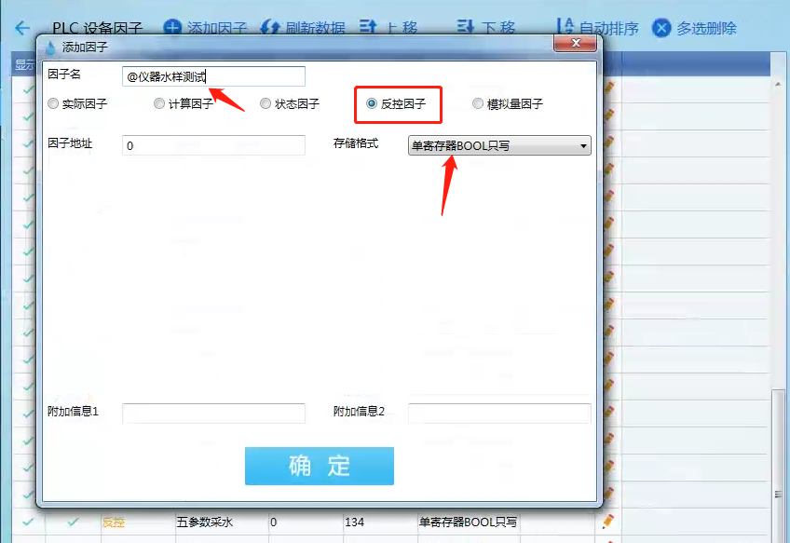

则可以如上图，添加一个与组合命令同名的反控因子，即可。

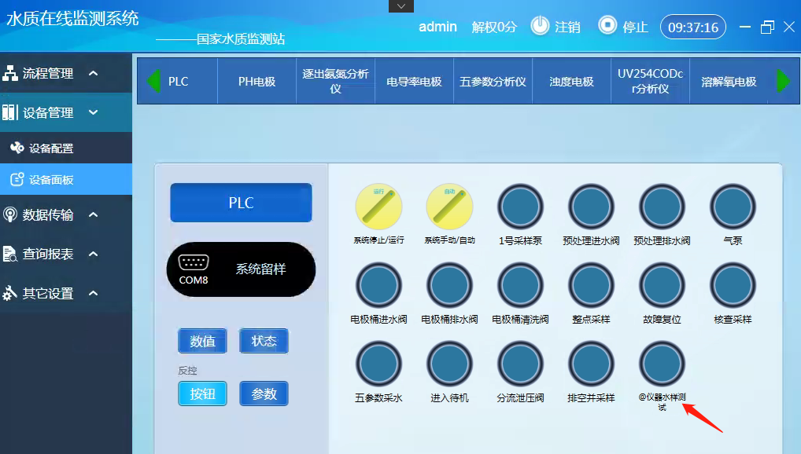

组合命令到了触发时间，即可按触发时刻开始计算第几分钟执行什么动作。

这个组合（含多个动作）可以有三个执行方法

1.设备面板上添加同名反控。（如上图所述）

2.可以在定时任务排期该组合命令.

3.组合命令查看

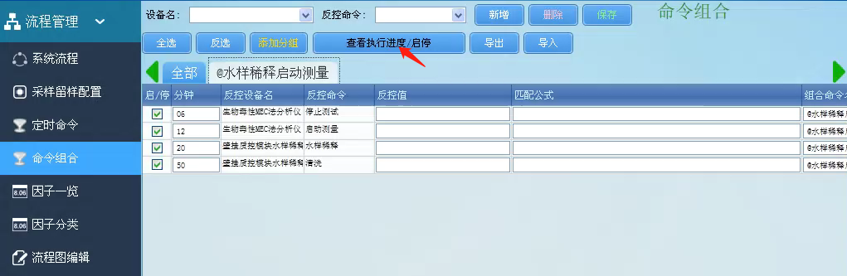

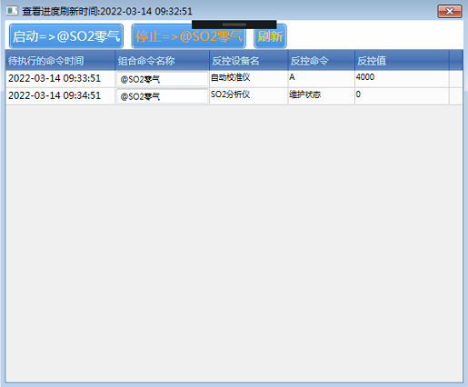

此处只能反控命令组合名称含@开头的组合命令。也可以查看组命令中还未有执行的剩余命令。